DJEČJI VRTIĆ LEKENIK

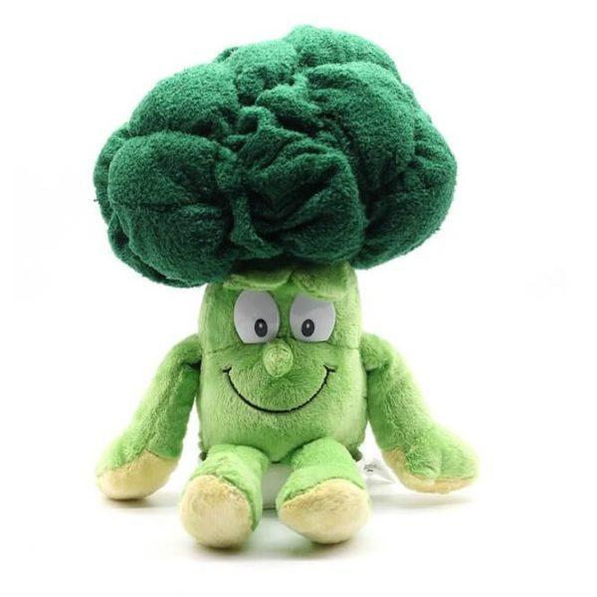
JELOVNIK 11.10.-15.10.2021.

PONEDJELJAK
Doručak- kruh sa sjemenkama, mliječni namaz ili margo i marmelada, čaj
Voćni obrok- kruška
Ručak- juha od povrća, zapečene štrukle sa sirom
Užina- čokoladna tortica

UTORAK
Doručak- raženi kruh, šunka u ovitku ili voćne žitarice, bijela kava
Voćni obrok- banana
Ručak- varivo od poriluka sa suhim mesom, palačinke
Užina- voćni jogurt

SRIJEDA
Doručak- polubijeli kruh, topljeni sir ili žitne pahuljice, mlijeko
Voćni obrok- mandarine
Ručak- musaka, zelena slata
Užina- štapići od povrća

ČETVRTAK
Doručak- „bakin kruh”, med i maslac ili kuhano jaje, čaj
Voćni obrok- narandža
Ručak- juha od rajčice, salata od tune i tjestenine i povrća
Užina- puding od vanilije i čokolade

PETAK
Doručak- fini domaći kruh, sir i vrhnje ili čokoladni namaz, kakao
Voćni obrok- jabuka
Ručak- bistra juha s domaćim rezancima, piletina sa krpicama i zeljem
Užina- voćni mix

Jelovnik sastavili: kuharice Horvatinec/Golub i zdravstveni voditelj Alen Sadiković
Vrtić zadržava pravo izmjene jelovnika.

